|  |
| --- |
| *Министерство образование и науки*  *Российской федерации*  Федеральное агентство по образованию  Курганский государственный университет |
| Кафедра «Безопасность информационных и автоматизированных систем» |
| Лабораторная работа № 4:  **«Spanning-Tree Protocol.»** |
| Выполнил ____ Бутенко А.Ю.  Принял ______ Дубровских В.А. |
|  |
| Курган 2016 |

Цель работы:

1. Разобраться в работе STP.

Ход работы:

Групповой адрес:

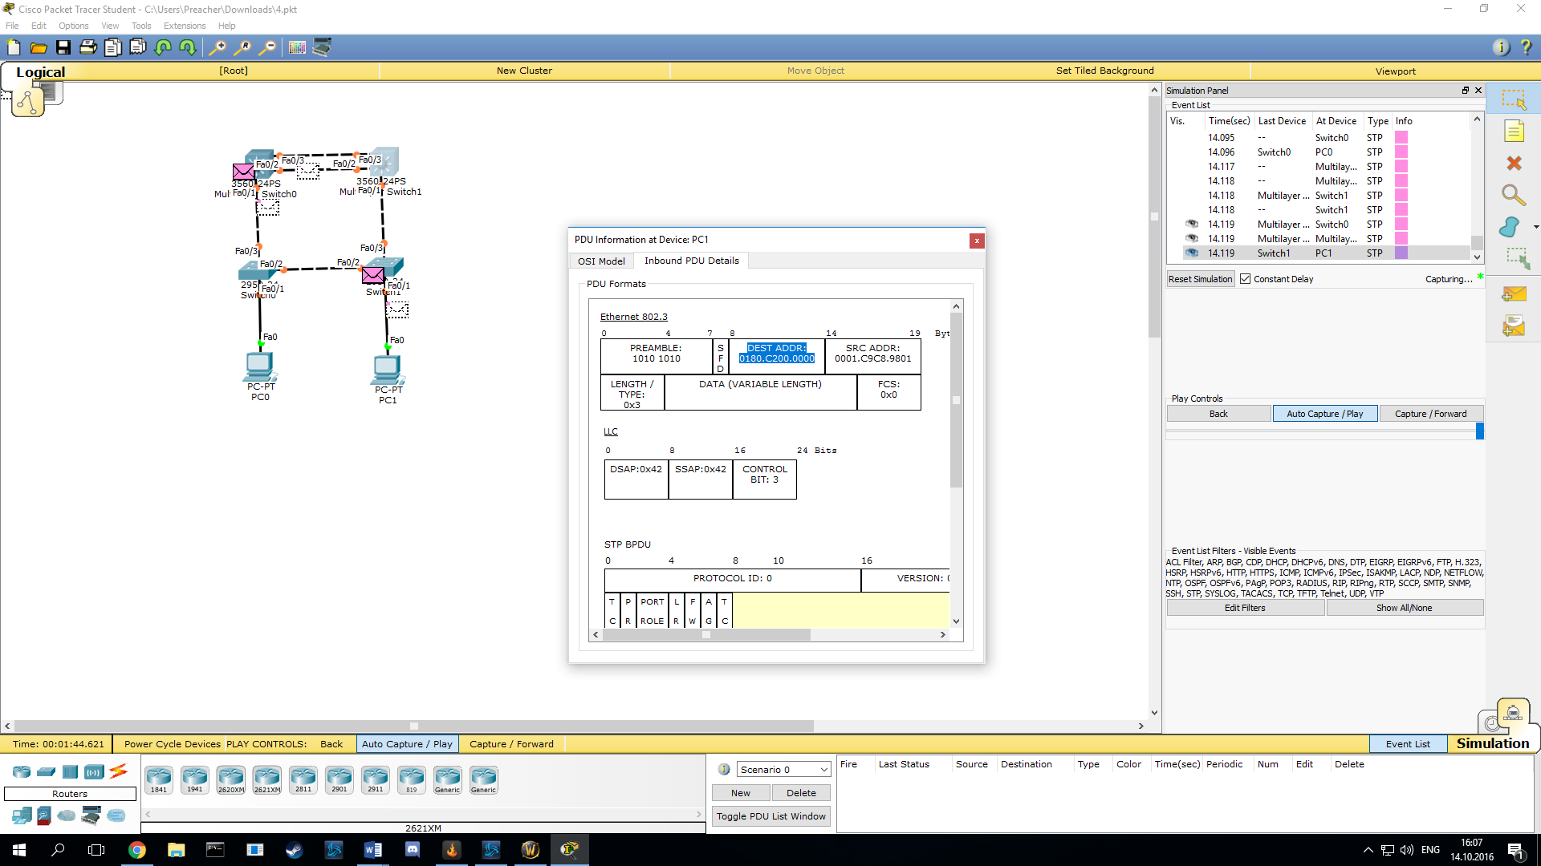

Root Bridge – коммутатор с первым по списку mac-адресом.

Определение ролей в spanning-tree:

* Выбирается один корневой мост ([англ.](https://ru.wikipedia.org/wiki/%D0%90%D0%BD%D0%B3%D0%BB%D0%B8%D0%B9%D1%81%D0%BA%D0%B8%D0%B9_%D1%8F%D0%B7%D1%8B%D0%BA) Root Bridge).
* Далее каждый коммутатор, просчитывает кратчайший путь к корневому. Соответствующий порт называется корневым портом ([англ.](https://ru.wikipedia.org/wiki/%D0%90%D0%BD%D0%B3%D0%BB%D0%B8%D0%B9%D1%81%D0%BA%D0%B8%D0%B9_%D1%8F%D0%B7%D1%8B%D0%BA) Root Port). У любого некорневого коммутатора может быть только один корневой порт.
* После этого для каждого сегмента сети, к которому присоединён более чем один мост (или несколько портов одного моста), просчитывается кратчайший путь к корневому мосту(порту). Мост, через который проходит этот путь, становится назначенным для этой сети ([англ.](https://ru.wikipedia.org/wiki/%D0%90%D0%BD%D0%B3%D0%BB%D0%B8%D0%B9%D1%81%D0%BA%D0%B8%D0%B9_%D1%8F%D0%B7%D1%8B%D0%BA) Designated Bridge), а соответствующий порт — назначенным портом ([англ.](https://ru.wikipedia.org/wiki/%D0%90%D0%BD%D0%B3%D0%BB%D0%B8%D0%B9%D1%81%D0%BA%D0%B8%D0%B9_%D1%8F%D0%B7%D1%8B%D0%BA) Designated port).
* Далее во всех сегментах, с которыми соединены более одного порта моста, все мосты блокируют все порты, не являющиеся корневыми и назначенными. В итоге получается древовидная структура (математический [граф](https://ru.wikipedia.org/wiki/%D0%93%D1%80%D0%B0%D1%84_(%D0%BC%D0%B0%D1%82%D0%B5%D0%BC%D0%B0%D1%82%D0%B8%D0%BA%D0%B0))) с вершиной в виде корневого коммутатора.

Вывод:

В функционировании разобрался. Ответы на вопросы даны.